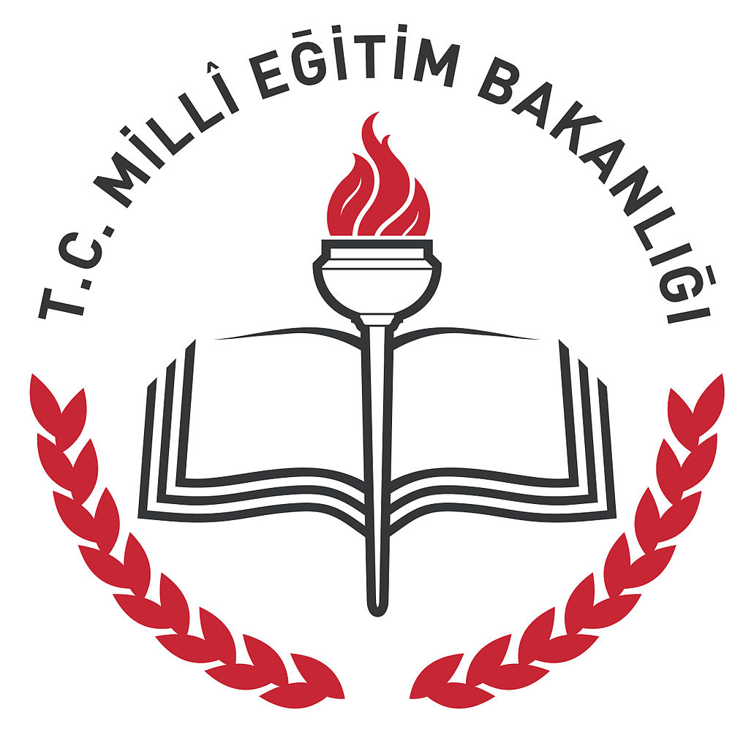
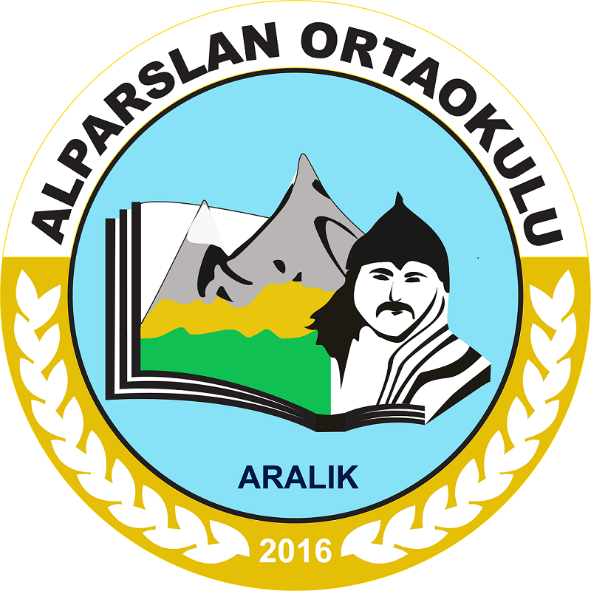2024-2025 EĞİTİM-ÖĞRETİM YILI
ALPARSLAN ORTAOKULU MÜDÜRLÜĞÜ
“SAĞLIKLI YAŞAM SAĞLIKLI BESLENME PROJESİ”
YILLIK ÇALIŞMA PLANI

Milli Eğitim Bakanlığı ile Sağlık Bakanlığının işbirliği içerisinde yürüttüğü "Beslenme Dostu Okul" projesine okulumuz katılmış bulunmaktadır.
Proje kapsamında Beslenme Ve Hareketli Yaşam Ekibi ve Beslenme Dostu Okul Projesi Yıllık Planı oluşturularak çalışmalara başlanmıştır.

BESLENME DOSTU OKUL PROJESİ

Öğrencilerin kişiliği özellikle okul çağlarında şekillenmekte ve yetişkin çağdaki davranışları üzerinde etkili olacak alışkanlıkların edinilmesi yine bu yıllara dayanmaktadır. Bu nedenle, okul içinde sağlıklı beslenme ve hareketli yaşamın teşvik edilmesi amacıyla bu konuda yapılan uygulama ve faaliyetler ile eğitmenlerin sergilediği örnek davranışlar, çocuk ve gençlerimizin sağlıklı yaşam alışkanlıklarını kazanmalarında temel rol oynamaktadır.
Koruyucu sağlık hizmetleri kapsamında, okullarda sağlıklı beslenme, obezitenin önlenmesi ve hareketli yaşam konularında duyarlılığın arttırılması ve bu konuda yapılan iyi uygulamaların desteklenmesi amacıyla, Milli Eğitim Bakanlığı ile Sağlık Bakanlığının işbirliği içerisinde yürüttüğü "Beslenme Dostu Okul" projesine okulumuz da katılmış bulunmaktadır.
Proje kapsamında Sağlıklı Beslenme Ve Hareketli Yaşam Ekibi ve Beslenme Dostu Okul Projesi Yıllık Planı oluşturularak çalışmalara başlanmıştır.
Bu bağlamda 2024-2025 eğitim öğretim yılından başlamak üzere 3 yıl olmak üzere ve gerektiğinde her yıl revize edilerek yıllık plan hazırlanmış ve uygulamaya konulmuştur.

HEDEFLERİMİZ

* “Beslenme Dostu Okul Projesi” ile öğrencilerin, sağlıklı beslenme ve hareketli yaşam
koşullarına teşvik edilmesi
* Okullarımızda sağlıksız beslenme ve obezitenin önlenmesi için gerekli tedbirlerin
alınması
* Veliler ve öğrencilerde hareketli yaşam konusunda duyarlılığın arttırılması
* Sağlıklı beslenme ve hareketli yaşam için yapılan iyi uygulamaların desteklenmesi
* Okul sağlığının daha iyi düzeylere çıkarılması için çalışmalar yapılması

AMAÇLARIMIZ

Aile ve çocuk eğitimleri ile sağlıklı nesillerin yetişmesine katkı sağlamak için;
* Çocuk ve ailelerde sağlıklı beslenme,
* Çocuklarda obezite,
* Sağlıklı okul dönemi,
* Sağlık risklerine göre (Hiperlipidemi, troid hastalıkları, demir yetersizliği, kansızlık, diyabet vb.) çocuk ve aile beslenmesi programlarıyla genç nesillerin sağlıklı yetişmesine destek vermek. Aile bireylerinde beslenme bilincini arttırmak, sağlık risklerini azaltmak ve sağlıklı nesiller yetiştirmek için gerekli beslenme eğitim hizmetini sağlamak.

SAĞLIKLI BESLENME VE HAREKETLİ YAŞAM EKİBİ

Aşağıdaki isimlerden oluşmuştur.

S.N | GÖREVİ/BRANŞI | ADI SOYADI
1 | OKUL MÜDÜRÜ/MATEMATİK | Yener KARATAŞ
2 | MÜDÜR YARD./MOBİLYA TEK. | Cem Suat SAM
3 | FEN BİLGİSİ ÖĞRETMENİ | GÜLŞAH GÜLTEKİN
4 | BEDEN EĞİTİMİ ÖĞRETMENİ | ABDULLAH ZEYREK
5 | OKUL AİLE BİRLİĞİ | Şaizer KAYNAR

15 Ekim | Dünya El Yıkama Günü
16 Ekim | Dünya Gıda Günü
3 -4 Ekim | Dünya Yürüyüş Günü
14 Kasım | Dünya Diyabet Günü
24 Kasım | Çocuk Hakları Günü ve Öğretmenler Günü
18-24 Kasım | Ağız ve Diş sağlığı Haftası
12-18 Aralık | Yerli Malı Haftası
22 Mart | Dünya Su Günü
11-17 Mart | Dünya Tuza Dikkat Haftası
7 Nisan | Dünya Sağlık Günü
15 Nisan | Büyümenin İzlenmesi günü
7-13 Nisan | Dünya Sağlık Haftası
10 Mayıs | Dünya Sağlık İçin Hareket Et Günü
22 Mayıs | Dünya Obezite Günü

AY | YAPILACAK ETKİNLİKLER | ETKİNLİK SORUMLULARI
EYLÜL 2024 | Beslenme ve Hareketli Yaşam Ekibinin Kurulması. | Okul Müdürlüğü
EYLÜL 2024 | Mutfak, yemekhane denetleme ekibinin oluşturulması. | Sağlıklı Beslenme Ve Hareketli Yaşam Ekibi
EYLÜL 2024 | Beslenme dostu okul projesi için sınıf temsilcilerinin seçilmesi. | Sınıf Rehber Öğretmenleri tarafından
EYLÜL 2024 | Eylül ayı çalışma raporunun ve ekim ayı yemek listesinin hazırlanması. | Cem Suat SAM
EKİM 2024 | Yıllık çalışma planının hazırlanıp internette yayınlanması. | Okul Müdürü
EKİM 2024 | Okul panosunun oluşturulması, afişlerin asılması. | Sağlık, Beslenme, Temizlik ve Yeşilay Kulübü
EKİM 2024 | Okuldaki tüm öğrencilerin boy ve kilolarının tespit edilmesi. | Beden Eğitimi Öğretmeni
EKİM 2024 | Sağlık için spor etkinliklerinin yapılması. | Beden Eğitimi Öğretmeni
EKİM 2024 | Her gün okul bahçesinde sağlıklı yaşam sporu yapılması. | Beden Eğitimi Öğretmeni
EKİM 2024 | “Sağlığım için bisiklet sürüyorum.” etkinliğinin yapılması. | Beden Eğitimi Öğretmeni
EKİM 2024 | Veli bilgilendirme toplantılarında sağlıklı beslenme konularına değinilmesi | Rehber Öğretmeni, Sınıf Rehber Öğretmenleri
EKİM 2024 | Ekim ayı raporunun ve kasım ayı beslenme listesinin hazırlanması. | Cem Suat SAM
KASIM 2024 | Okul beslenme programı hakkında ve sağlıklı beslenme konusunda öğrencilere bilgiler verilmesi. | Fen Bilgisi Öğretmeni
KASIM 2024 | Okul beslenme panosunda Sağlıklı ve Dengeli Beslenme ilgili bilgiler duyurulması | Sağlık, Beslenme, Temizlik ve Yeşilay Kulübü
KASIM 2024 | “14 Kasım Dünya Diyabet Günü” nedeniyle abur cubur son etkinliği yapılması. | Fen Bilgisi Öğretmeni
KASIM 2024 | Öğrencilerin boy, kilo ölçümlerinin yapılması ve istatistiklerin tutulması ve yapılan ölçümler sonucunda problem yaşayan öğrencilerle ve velilerle görüşülmesi. | Beden Eğitimi Öğretmenleri
KASIM 2024 | Kasım ayı raporu ve aralık ayı beslenme listesinin hazırlanması. | Cem Suat SAM
ARALIK 2024 | El hijyeni hakkında sınıfları bilgilendirme. | Fen BilgisiÖğretmeni
ARALIK 2024 | Okul beslenme panosunda “Sağlıklı ve Dengeli Beslenme” ile ilgili bilgiler duyurulması. | Sağlık, Beslenme, Temizlik ve Yeşilay Kulübü
ARALIK 2024 | Aralık ayı rapor ve ocak ayı beslenme listesinin hazırlanması. | Cem Suat SAM
ARALIK 2024 | Okulun web sayfasında beslenme köşesinin oluşturulması. | Formatör Öğretmen
ARALIK 2024 | Fastfood hakkında bilgilendirme. Abur cuburlar hakkında bilgilendirme | Fen Bilgisi Öğretmeni
ARALIK 2024 | “Tuza Dikkat!” konulu pano çalışması. | Sağlık, Beslenme, Temizlik ve Yeşilay Kulübü
OCAK 2025 | Meyve ve süt günleri düzenlemek. | Sınıf Rehber Öğretmenleri
OCAK 2025 | Okuldaki tüm öğrencilerin boy ve kilolarının tespit edilmesi, beden kitle indekslerinin hesaplanarak veliler ile paylaşılması. Sorunlu olanların velileri ile görüşülmesi. | Beden Eğitimi Öğretmeni
OCAK 2025 | Ocak ayı raporu ve şubat ayı beslenme listesinin hazırlanması. | Cem Suat SAM
ŞUBAT 2025 | Öğrencilere doğru beslenme hakkında eğitici cd. İzletilmesi. | Sınıf Rehber Öğretmenleri
ŞUBAT 2025 | Şubat ayı rapor ve mart ayı beslenme listesinin hazırlanması. | Cem Suat SAM
ŞUBAT 2025 | Okulda "Sağlıklı Beslenme" konusunda farkındalığın arttırılmasına yönelik olarak abur cubur yerine ara öğün olarak kuruyemiş (fındık, ceviz, badem vb.) tüketimi etkinliğinin yapılması. | Sınıf Rehber öğretmenleri
MART 2025 | Tükettiğimiz hazır içecekler hakkında pano hazırlanması. | Sağlık, Beslenme, Temizlik ve Yeşilay Kulübü
MART 2025 | Mart ayı rapor ve nisan ayı beslenme listesinin hazırlanması. | Cem suat sam
MART 2025 | Ağız ve diş sağlığı ile ilgili alanında uzman kişileri çağırarak sunum yapılması. | Sınıf Rehber Öğretmenleri
NİSAN 2025 | “Sağlık için yürüyüş” yapılması. | Beden Eğitimi Öğretmeni
NİSAN 2025 | “Sağlığım için bisiklet sürüyorum.” | Beden Eğitimi Öğretmeni
NİSAN 2025 | Hijyen kurallarının okul beslenme panosu ve sınıf panolarında duyurulması. | Sağlık, Beslenme, Temizlik ve Yeşilay Kulübü
NİSAN 2025 | Nisan ayı rapor ve mayıs ayı beslenme listesinin hazırlanması. | Cem Suat SAM
MAYIS 2025 | Çeşitli dallarda sınıflar arası spor karşılaşmalarının yapılması. | Beden Eğitimi Öğretmeni
MAYIS 2025 | “Sağlığım için bisiklet sürüyorum.” | Beden Eğitimi Öğretmeni
MAYIS 2025 | “22 Mayıs Dünya Obezite Günü” ile ilgili etkinlikler yapmak. | Sınıf Rehber Öğretmenleri
MAYIS 2025 | Mayıs ayı rapor ve haziran ayı beslenme listesinin hazırlanması. | Cem Suat SAM
HAZİRAN 2025 | Yapılan çalışmaların değerlendirilmesi | TÜM EKİP ÇALIŞANLARI

Yener KARATAŞ
OKUL MÜDÜRÜ

